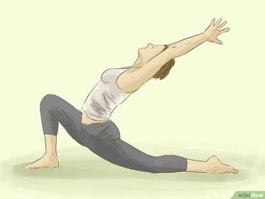 STAGE DE YOGA 2018

YOGA ET LACHER PRISE
Samedi 24 novembre de 14h à 17h
Salle du dojo à Calmont

Pour lâcher prise, il faut faire d’abord le lien entre le corps et le mental. Le mental agit sur le corps et le corps sur le mental.
En s’appuyant sur le Faire et le Laisser Faire, l’attention sans tension, nous explorerons cette relation intime entre le mental et le corps en utilisant la respiration comme fil conducteur afin de trouver sérénité et relâchement corporel.
PENSEZ A VOUS PRE INSCRIRE, LES PLACES SONT LIMITEES
Par mail à nathalie.charton3@orange.fr ou 06 85 43 01 80
Tarif : 20 euros

NAMASTE

